GUIA DE APRENDIZAJE UNIDAD 3 N° DE GUÍA: 19
ASIGNATURA: TECNOLOGÍA
NOMBRE ESTUDIANTE: ______________________________________________________
CURSO: ______________6________________ LETRA: ______ FECHA: __________________

OA: Elaborar un producto tecnológico para resolver problemas y aprovechar oportunidades, seleccionando y demostrando dominio en el uso de: › técnicas y herramientas para medir, marcar, cortar, unir, pegar, perforar, mezclar, lijar, serrar y pintar, entre otras › materiales como papeles, cartones, maderas, fibras, plásticos, cerámicos, metales, desechos, entre otros
Objetivo de clase: Conocer que es un circuito eléctrico e identificar los tipos que existen: serie, paralelo, y mixto
En la actividad de hoy trabajaremos los tipos de circuitos eléctricos que existen, para poder resolver nuestra guía de hoy es necesario el trabajo con las fuentes de información.

Actividad:

- Busca en internet, libro u otro, que es un circuito en serie, en paralelo y mixto.
- Observa cada una de las siguientes imágenes y según lo investigado escribe bajo de ella a que tipo de circuito pertenece.
- Escribe bajo cada una de las imágenes trabajada una pequeña explicación del circuito.

¡ÉXITO!
 | 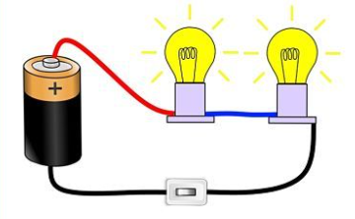 | 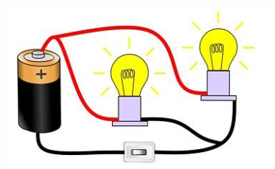 | 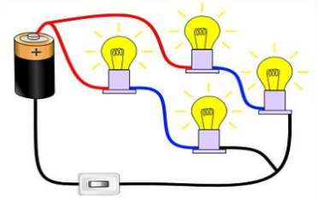
Nombre del circuito
Explicación

